МИНИСТЕРСТВО ЗДРАВООХРАНЕНИЯ РЕСПУБЛИКИ БЕЛАРУСЬ
ГОСУДАРСТВЕННОЕ УЧРЕЖДЕНИЕ «МОЗЫРСКИЙ ЗОНАЛЬНЫЙ ЦЕНТР ГИГИЕНЫ И ЭПИДЕМИОЛОГИИ»

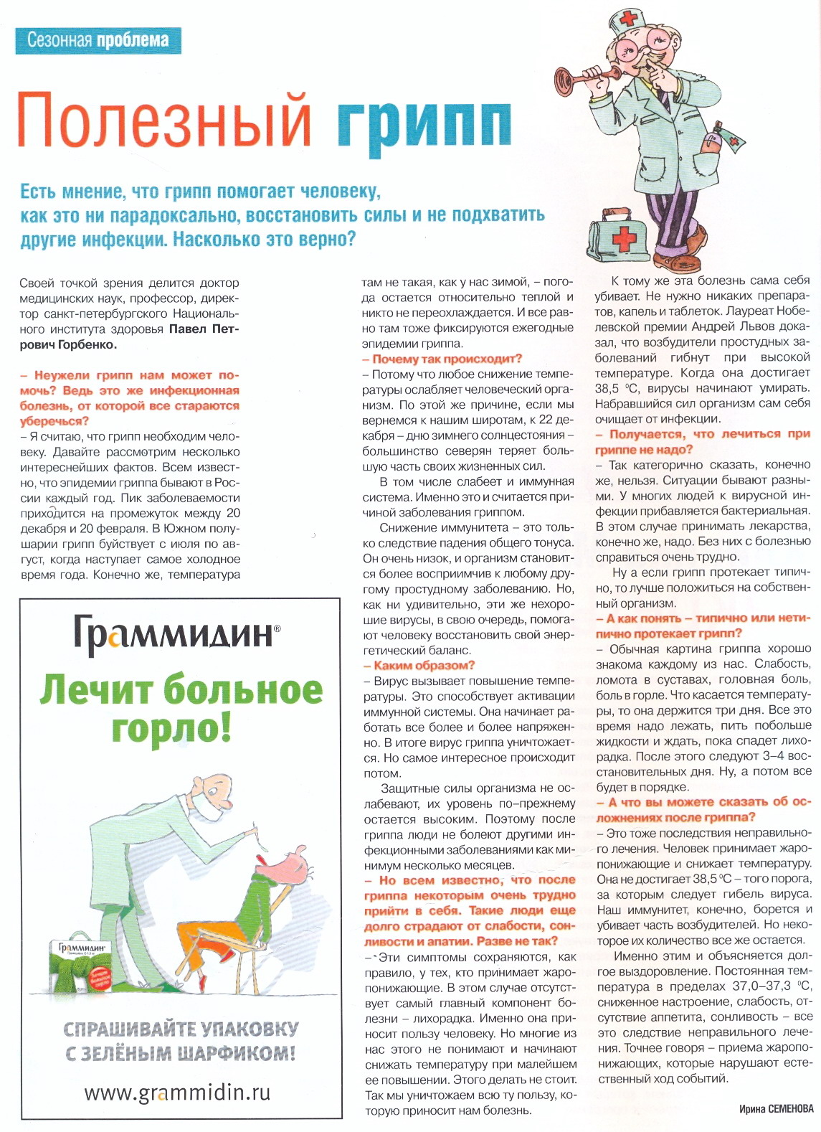
Заболеваемость острыми инфекциями дыхательных путей растет во всем мире.
Симптомы ОРВИ знакомы всем: повышение температуры, насморк, сухой кашель, головная боль, общая слабость.
Чтобы избежать распространения гриппа, необходимо выполнять профилактические мероприятия и помнить, что каждый из нас в силах снизить риск заболевания и распространения гриппа, выполняя простые санитарно-гигиенические правила.
Чтобы не заболеть самому и не заразить окружающих:
- избегать контакта с больными;
- стараться не подходить к больному ближе, чем на 1 м;
- при контакте с больными надевать маску;
- мыть руки с мылом или антибактериальными средствами (спиртосодержащие растворы) для предотвращения распространения инфекции;
- закрывать нос и рот во время кашля и чихания, используя одноразовые носовые платки;
- избегать большого скопления людей (зрелищные мероприятий, собраний, встреч);
- регулярно проветривать помещения;
- не трогать грязными руками глаза, нос и рот;
- вести здоровый образ жизни (полноценный сон, свежий воздух, активный отдых, сбалансированная и богатая витаминами пища).
Если вы заболели:
- оставайтесь дома, чтобы не подвергать опасности других людей и избегать опасности осложнений;
- соблюдайте постельный режим;
- по возможности изолируйте себя от других членов семьи;
- при первых симптомах заболевания вызовите врача;
- пользуйтесь одноразовыми носовыми платками, а после использования немедленно их выбрасывайте;
- пейте больше витаминизированных жидкостей, а также настои на клюкве, бруснике, которые обладают жаропонижающими свойствами;
- выполняйте все назначения врача и принимайте препараты, особенно антивирусные, строго по схеме; необходимо пройти полный курс приема препаратов, даже если вам кажется, что вы уже здоровы;
- внимательно следите за своим состоянием, чтобы при возможном ухудшении самочувствия своевременно обратиться к врачу и получить необходимое лечение.
Если в семье появился больной:
- уход за больным желательно осуществлять одному человеку;
- избегать того, чтобы за больным ухаживала беременная женщина;
- все члены семьи должны соблюдать гигиенические меры (использовать маски, часто мыть руки, протирать дезинфицирующими средствами);
- следить за собой и за другими членами семьи на предмет появления симптомов гриппа;
- выделить для больного отдельную посуду;
- внимательно следить за состоянием больного, чтобы при возможности ухудшения самочувствия своевременно обратиться к врачу и получить необходимое лечение.
При использовании одноразовых масок
выполняйте следующие требования:
- влажную или отсыревшую маску следует сменить на новую, сухую;
- закончив уход за больным, маску необходимо немедленно снять, выбросить и вымыть руки;
- избегайте повторного использования масок, так как они могут стать источником инфицирования.

МИНИСТЕРСТВО ЗДРАВООХРАНЕНИЯ РЕСПУБЛИКИ БЕЛАРУСЬ
ГУ «МОЗЫРСКИЙ ЗОНАЛЬНЫЙ ЦЕНТР ГИГИЕНЫ И ЭПИДЕМИОЛОГИИ»

Зима приближается – сезонный грипп начинается!

Грипп – единственная инфекция, вызывающая ежегодные эпидемии. Им наиболее подвержены дети до 3-х лет, пожилые люди и люди с хроническими заболеваниями. Путь передачи – воздушно-капельный. Максимальный риск заражения от больного человека – в первые дни болезни. Вирус при кашле, чихании, разговоре попадает в воздух и поражает верхние дыхательные пути.
Основные симптомы: острое начало с повышением температуры тела до 39^{о} – 40^{о}С, сильный озноб, головная боль, боль в суставах и мышцах, слабость, недомогание. Грипп опасен своими осложнениями (поражением сердечно – сосудистой и центральной нервной систем, органов дыхания).
В числе профилактических мер рекомендуется:
- по возможности избегать больших скоплений людей;
- выходя на улицу, пользоваться оксолиновой мазью или вазелином (смазывать носовые ходы);
- возвратившись с улицы, мыть с мылом не только руки, но и лицо;
- ежедневно делать влажную уборку и регулярно проветривать помещение;
- интерферон (2-3 капли в нос);
- после консультации врача – антивирусные препараты (ремантадин, анаферон, арпетол);
- витамино-минеральные комплексы (теравит, олиговит, ревит, ундевит, гексавит, антиоксикапс, пиковит и др.);
- лук, чеснок, эфирные масла (лаванда, эвкалипт);
- употреблять вещества, повышающие общую сопротивляемость организма (алоэ, мёд, шиповник, облепиха, настойки женьшеня, эхинацеи, элеутерококка, лимонника);
- важное оружие в борьбе с вирусами гриппа и ОРВИ – закаливание, прогулки на свежем воздухе.
Одной из самых эффективных мер профилактики является обязательное использование гигиенической повязки (маски).
Также надёжным средством борьбы с гриппом и ОРВИ были
и остаются вакцины.
Прививка снижает риск заболевания на 90%. В первую очередь необходимо прививаться лицам, страдающим хроническими заболеваниями, и работникам профессий, которые имеют постоянные контакты с населением (врачи, работники транспорта, торговли, сферы обслуживания, органы правопорядка).
При первых симптомах гриппа или ОРВИ: вызвать участкового врача; обязательно строгий постельный режим; не заниматься самолечением.

